КЕМЕРОВСКАЯ ОБЛАСТЬ - КУЗБАСС
Совет народных депутатов Юргинского муниципального округа
первого созыва
сорок первое заседание
РЕШЕНИЕ
от 25 августа 2022 года № 202-НА

О внесении изменений в Решение Совета народных депутатов Лебяжье- Асановского сельского поселения от 24 декабря 2012 года № 10а/5-рс «Об утверждении Правил землепользования и застройки
Лебяжье- Асановского сельского поселения»

Руководствуясь статьями 31, 33 Градостроительного кодекса Российской Федерации, Федеральным законом от 06.10.2003 № 131-ФЗ «Об общих принципах организации местного самоуправления в Российской Федерации», Законом Кемеровской области – Кузбасса от 05.08.2019 № 68-ОЗ «О преобразовании муниципальных образований», Уставом муниципального образования Юргинский муниципальный округ Кемеровской области - Кузбасса, статьей 7 Правил землепользования и застройки Лебяжье - Асановского сельского поселения, утвержденных Решением Совета народных депутатов Лебяжье - Асановского сельского поселения от 24.12.2012 № 10а/5-рс, Заключением о результатах общественных обсуждений от 22.07.2022, Совет народных депутатов Юргинского муниципального округа

РЕШИЛ:
- Внести в Решение Совета народных депутатов Лебяжье - Асановского сельского поселения от 24.12.2012 № 10а/5-рс «Правила землепользования и застройки Лебяжье- Асановского сельского поселения следующие изменения:
- в лист 9 схемы градостроительного зонирования территории Правил землепользования и застройки Лебяжье - Асановского сельского поселения внести изменения согласно Приложению 1.
2. Настоящее решение опубликовать в газете «Юргинские ведомости» и разместить в информационно-телекоммуникационной сети «Интернет» на официальном сайте администрации Юргинского муниципального округа.
3. Настоящее решение вступает в силу после его официального опубликования в газете «Юргинские ведомости».
4. Контроль за исполнением решения возложить на постоянную комиссию Совета народных депутатов Юргинского муниципального округа первого созыва по агропромышленному комплексу и обеспечению жизнедеятельности округа.

Председатель Совета народных депутатов Юргинского муниципального округа |  | И. Я. Бережнова
Глава Юргинского муниципального округа  25 августа 2022 года |  | Д. К. Дадашов

Приложение 1 к решению
Совета народных депутатов
Юргинского муниципального округа
от 25 августа 2022 года № 202-НА

Изменения в Схему градостроительного зонирования территории Правил землепользования и застройки Лебяжье - Асановского сельского поселения, утвержденных Решением Совета народных депутатов Лебяжье - Асановского сельского поселения от 24.12.2012 № 10а/5-рс
1. Фрагмент листа 9 изложить в следующей редакции:
Земельный участок по адресу: Российская Федерация, Кемеровская область, Юргинский муниципальный район
Площадь земельного участка: 92 800 м²
Обозначение характерных точек границ | Координаты, м
 | X | У
1 | 657228,73 | 1254101,86
2 | 657234,74 | 1254087,82
3 | 657275,57 | 1254103,42
4 | 657311,31 | 1254120,29
5 | 657343,37 | 1254064,31
6 | 657433,55 | 1254113,13
7 | 657454,31 | 1254125,39
8 | 657456,07 | 1254122,30
9 | 657479,67 | 1254131,57
10 | 657456,79 | 1254178,25
11 | 657514,77 | 1254209,69
12 | 657566,44 | 1254239,79
13 | 657586,74 | 1254251,64
14 | 657551,34 | 1254314,19
15 | 657539,97 | 1254334,29
16 | 657534,13 | 1254345,07
17 | 657467,31 | 1254468,37
18 | 657326,16 | 1254391,26
19 | 657302,31 | 1254434,33
20 | 657263,57 | 1254413,50
21 | 657257,84 | 1254424,53
22 | 657171,38 | 1254376,66
23 | 657193,08 | 1254337,03
24 | 657304,32 | 1254134,65
25 | 657294,07 | 1254129,79
26 | 657248,58 | 1254110,54
1 | 657228,73 | 1254101,86

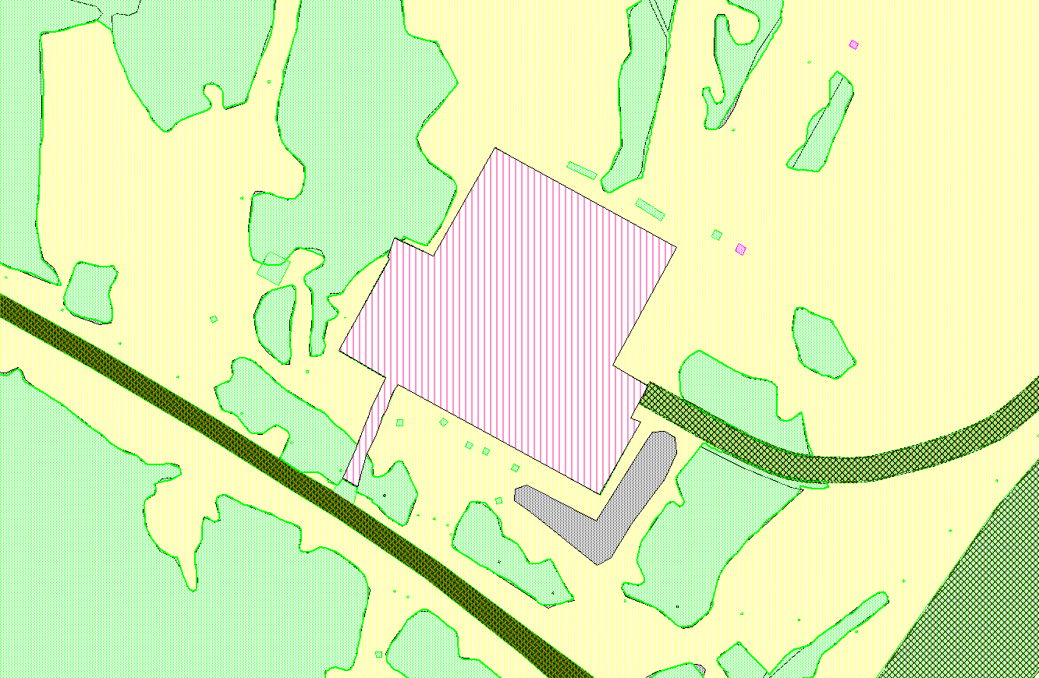
Перевод из территориальной зоны ЗСХ1 (Земли сельскохозяйственного назначения с древесно-кустарниковой растительностью) в ЗИИ (Земли для размещения объектов инженерной инфраструктуры)

Территориальная зона ЗСХ1 (Земли сельскохозяйственного назначения с древесно-кустарниковой растительностью)

